„Jako ćwiczenie pobożności chrześcijańskiej wśród wiernych obrządku katolickiego, (…) Różaniec zajmuje pierwsze miejsce po Mszy Świętej i Brewiarzu”
- św. Jan XXIII

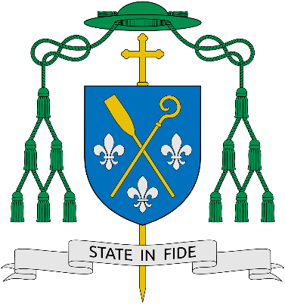

Diecezja Włocławska
PRZYBĄDŹ DUCHU ŚWIĘTY

Dzienniczek kandydata do bierzmowania

miesiąc październik

Imię: ……………………………………….
Nazwisko: ………………………………..
Parafia: ……………………………………
Szkoła: …………………………………….
Klasa:………………………………………
1. | 17.
2. | 18.
3. | 19.
4. | 20.
5. | 21.
6. | 22.
7. | 23.
8. | 24.
9. | 25.
10. | 26.
11. | 27.
12. | 28.
13. | 29.
14. | 30.
15. | 31.
16.

Msze Święte niedzielne:
02.10.2022:

09.10.2022:

16.10.2022:

23.10.2022:

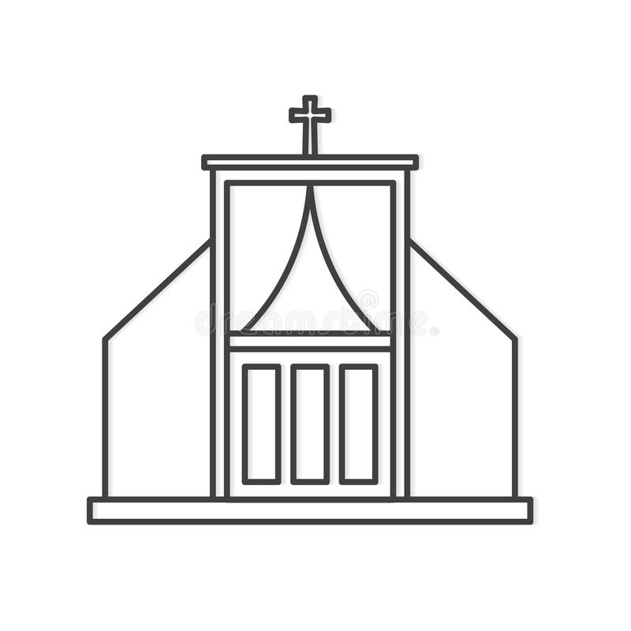
30.10.2022:

Spowiedź miesięczna: ………………………….
Spotkanie formacyjne: …………………………
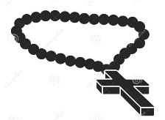
Nabożeństwo różańcowe:

